Madrid, 5 de febrero de 2021

audiencias JUEVES 4 DE FEBRERO

‘La Isla de las Tentaciones’ bate récord de share, arrasa en target comercial y crece hasta el 52% entre los jóvenes

Con un 26,1% y más de 3,1M de espectadores, lideró su franja casi cuadruplicando el 7,1% de Antena 3. Alcanzó un 32,2% en target comercial, cinco veces más que su rival.

Telecinco fue la cadena más vista del día, prime time, late night, day time, mañana y tarde. ‘Love is in the air’ lideró su franja con un 15,4%.

En Cuatro, ‘Todo es mentira’ batió su récord de temporada con su emisión más vista desde el pasado 1 de junio.

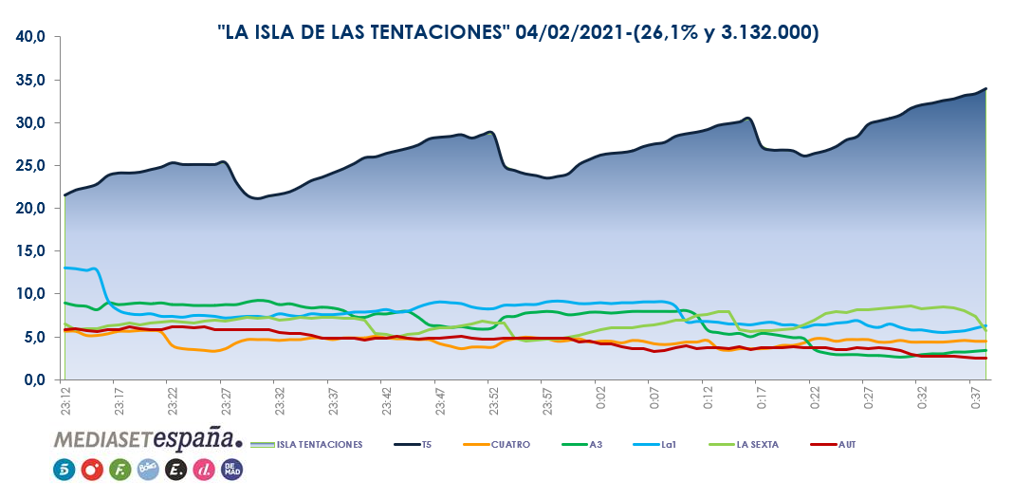
La ‘ola’ de ‘La Isla de las Tentaciones’ sigue creciendo y en su tercera entrega batió el récord de share de la presente edición con un 26,1% y más de 3,1M de espectadores, cifras con las que fue la opción preferida de la audiencia en su horario con 19 puntos de ventaja sobre Antena 3, que marcó un 7,1%, tercera opción por detrás de La 1 (8%).

El programa presentado por Sandra Barneda incrementó su media en 6,1 puntos hasta anotar un 32,2% en el target comercial, cinco veces más que su competidor, con un 6,3%. Una semana más, destacó el seguimiento entre los jóvenes: un 52% entre los de 16-34 años, frente al 3,3% de Antena 3.

El espacio fue la opción preferida por todos los targets sociodemográficos y superó su media nacional en Andalucía (36,7%), Canarias (31,9%), Murcia (30,5%), ‘Resto’ (28,9%) y Baleares (26,2%).

Previamente, ‘La Isla de las Tentaciones: Exprés’, también lideró su franja de emisión con un 19,3% y más de 3,4M, frente al 14,8% de su principal competidor. Creció hasta el 23,4% en el target comercial.

Telecinco volvió a liderar el prime time con un 17,7%, casi 2 puntos por delante de Antena 3.

Tras ‘La Isla de las Tentaciones’, la serie ‘Love is in the air’ fue lo más visto en su horario con un 15,4% y 614.000 espectadores, frente al 4,3% de Antena 3. Telecinco fue la cadena más vista del late night con un 21,6%, frente al 4,8% de su competidor.

Telecinco, cadena más vista del día

Telecinco fue la cadena más vista del jueves con un 17%, 3,3 puntos más que Antena 3, que marcó un 13,7%. También lideró el day time, con un 16,7% frente al 12,8% de su competidor; la mañana, con un 17,6% frente al 13,8% de su rival; y la tarde, con un 18,1% frente al 13,3% de Antena 3.

‘El programa de Ana Rosa’ fue una jornada más el magazine matinal líder con un 19,2% y 733.000 espectadores, superando en su horario el 13,1% y 499.000 de ‘Espejo Público’.

‘Sálvame’ fue la oferta más vista de la tarde con ‘Sálvame Limón’, con un 14,7% y más de 1,9M, y ‘Sálvame Naranja’, con un 18,3% y más de 2,2M, como líderes en sus respectivos horarios, en los que Antena 3 promedió un 9,1% y un 11,9%, respectivamente.

Emisión más vista desde junio de ‘Todo es mentira’

En Cuatro, volvió a destacar por segunda jornada consecutiva ‘Todo es Mentira’, con récord de temporada con un 6,5% y 851.000, firmando su emisión más vista desde el 1 de junio de 2020. La última parte del programa, ‘Todo es Mentira BIS’, con un 7% y 848.000, superó en su horario a La Sexta, que marcó un 5,2%.

